Das Kugelteilchenmodell
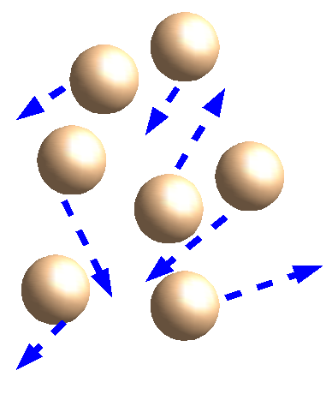

Hauptaussagen

- Materie besteht aus kleinen, kugelförmigen Teilchen
- Die Teilchen eines Reinstoffes sind einander an Masse und Größe gleich
- die Kugelteilchen sind unzerstörbar
- Temperatur ist ein Maß für die Geschwindigkeit der Kugelteilchen
- die kinetische Energie eines Kugelteilchens hängt ab von seiner Masse und seine Geschwindigkeit
- Zwischen den Teilchen bestehen Wechselwirkungen (= Anziehungs- oder Abstoßungskräfte)

Das Kugelschalenmodell

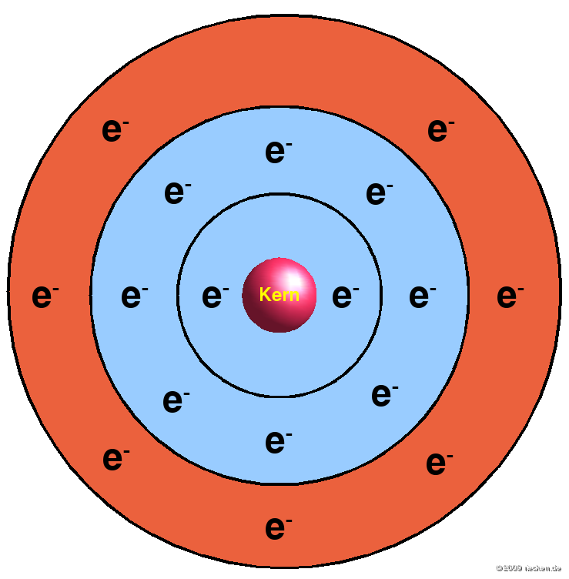
Hauptaussagen

- Kugelteilchen werden nun Atome genannt
- Atome besitzen einen kleinen Atomkern, in dem fast die gesamte Masse des Atoms konzentriert ist
- Die erheblich größere Hülle eines Atoms ist aufgeteilt in Kugelschalen.
- Kugelschalen sind Aufenthaltsbereiche für Elektronen
- Besetzte Kugelschalen nehmen viel Raum ein
- Jede Kugelschale kann nur eine bestimmte Anzahl an Elektronen aufnehmen
- Eine Kugelschale mit acht Außenelektronen ist energetisch besonders stabil

Das Kugelwolkenmodell
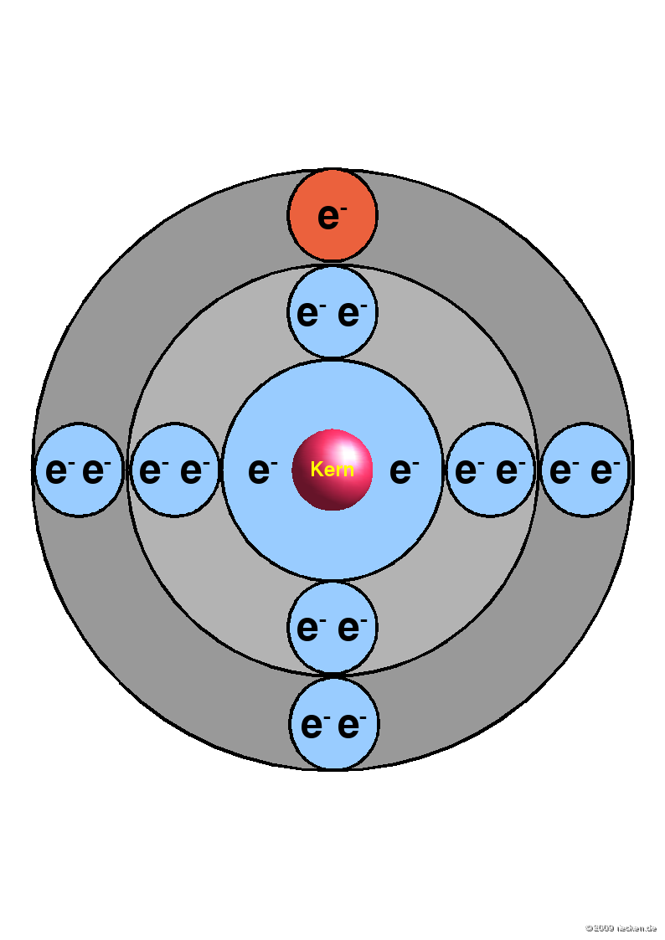

Hauptaussagen

- Eine Kugelschale enthält kugelförmige Bereiche, in denen sich Elektronen bevorzugt aufhalten. Diese Bereiche werden Kugelwolken genannt
- Eine Kugelwolke fasst maximal zwei Elektronen
- Die einzig mögliche Kugelwolke der ersten Kugelschale ist mit selbiger deckungsgleich
- Erst werden zunächst alle Kugelwolken der gleichen Kugelschale mit einem Elektron besetzt, bevor die erste Kugelwolke dieser Kugelschale mit zwei Elektronen besetzt wird.
- Eine einfach besetzte Kugelwolke auf der äußersten Schale ist energetisch ungünstig.
- Eine derartige Kugelwolke kann mit einfach besetzen Kugelwolken anderer Atome ein Molekülorbital bilden und damit zu einer zweifach besetzten Kugelwolke werden. Dabei entsteht eine Atombindung.

Aufgabe 1:
Erklären Sie folgende Vorgänge bzw. Phänomene mit Hilfe eines möglichst geeigneten Modells.

a) Die Bindung im Methanmolekül
b) Der Aufbau eines Natriumchloridkristalls
c) Die Destillation von Alkohol-/Wassergemischen
d) Die hohe Reaktivität von Radikalen
e) der unterschiedliche Siedepunkt von Brom und Ethanol
f) Der Satz von Avogadro (zur Erinnerung: „Alle Gase nehmen bei gleichen Druck und gleicher Temperatur das gleiche Volumen ein, unabhängig von den Eigenschaften ihrer Atome/Moleküle“)

Aufgabe 2:
Was verbindet alle Atom- Bzw. Bindungsmodelle, was trennt sie? Diskutieren Sie kritisch.

